**Муниципальное общеобразовательное бюджетное учреждение**

**средняя общеобразовательная школа №4 городского округа**

**город Нефтекамск Республики Башкортостан**

**Исследовательская работа на тему:**

***«Инварианты и полуинварианты»***

**Работу выполнила:**

**обучающаяся 9 А класса**

**Рахимова Гульназ**

**Руководитель:**

**учитель математики Аитова А.Д.**

**г.Нефтекамск 2016г.**

**АКТУАЛЬНОСТЬ ТЕМЫ.**  
В этом году я заканчиваю 9 класс. Наступает время определяться с будущей профессией, а для этого нужны хорошие знания и успешная сдача ГИА и ЕГЭ. Я решила расширить свои знания по математике и поэтому заинтересовалась олимпиадными задачами. [Задачи на инвариант](https://ru.wikipedia.org/w/index.php?title=%D0%97%D0%B0%D0%B4%D0%B0%D1%87%D0%B8_%D0%BD%D0%B0_%D0%B8%D0%BD%D0%B2%D0%B0%D1%80%D0%B8%D0%B0%D0%BD%D1%82&action=edit&redlink=1)ы  представляют собой большой класс задач в [олимпиадной математике](https://ru.wikipedia.org/wiki/%D0%9E%D0%BB%D0%B8%D0%BC%D0%BF%D0%B8%D0%B0%D0%B4%D0%BD%D0%B0%D1%8F_%D0%BC%D0%B0%D1%82%D0%B5%D0%BC%D0%B0%D1%82%D0%B8%D0%BA%D0%B0). Я знаю, что эти знания, умение решать задачи мне помогут на экзаменах.

**ЦЕЛЬ РАБОТЫ:**  
1. Расширение теоретической базы, аналитический обзор литературы.  
2. Изучение приёмов решения задач на инвариантность.  
3. Развитие умений и навыков исследовательской работы при решении олимпиадных задач.

**ИСТОРИЧЕСКАЯ СПРАВКА.**   
**инвариант**  (от латинского invarians - неизменяющийся) - в математике - величина, остающаяся неизменяемой при тех или иных преобразованиях. Например, площадь какой-либо фигуры, [угол](http://tolkslovar.ru/u573.html) [между](http://tolkslovar.ru/m3213.html) двумя прямыми - **инвариант** [движения.](http://tolkslovar.ru/d660.html)

Понятие ***инвариант*** употреблялось ещё немецким математиком Отто Гессе (1811-1874) еще в 1844 году, 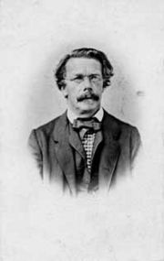

но систематическое развитие теория ***инвариантов*** получила у английского математика

Джеймса Сильвестра(1814-1897) 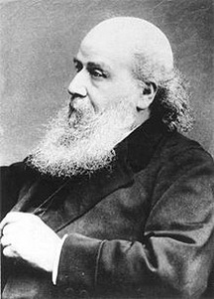

в 1851—52 годы, предложившего и термин «Инвариант». В течение 2-й половины 19 века теория инвариантов была одной из наиболее разрабатываемых математических теорий. Концепция инварианта является одной из важнейших в математике, поскольку изучение инварианта непосредственно связано с олимпиадными задачами .

Инварианты используются в различных областях математики, таких как [геометрия](https://ru.wikipedia.org/wiki/%D0%93%D0%B5%D0%BE%D0%BC%D0%B5%D1%82%D1%80%D0%B8%D1%8F), [топология](https://ru.wikipedia.org/wiki/%D0%A2%D0%BE%D0%BF%D0%BE%D0%BB%D0%BE%D0%B3%D0%B8%D1%8F) и [алгебра](https://ru.wikipedia.org/wiki/%D0%90%D0%BB%D0%B3%D0%B5%D0%B1%D1%80%D0%B0). Открытие инвариантов является важным шагом в процессе классификации математических объектов.

**ТЕОРЕТИЧЕСКАЯ ЧАСТЬ**  
**Инвариа́нт** — это свойство некоторого класса ([множества](https://ru.wikipedia.org/wiki/%D0%9C%D0%BD%D0%BE%D0%B6%D0%B5%D1%81%D1%82%D0%B2%D0%BE)) [математических объектов](https://ru.wikipedia.org/wiki/%D0%9C%D0%B0%D1%82%D0%B5%D0%BC%D0%B0%D1%82%D0%B8%D1%87%D0%B5%D1%81%D0%BA%D0%B8%D0%B9_%D0%BE%D0%B1%D1%8A%D0%B5%D0%BA%D1%82), остающееся *неизменным* при преобразованиях определённого типа.

Пусть A — [множество](https://ru.wikipedia.org/wiki/%D0%9C%D0%BD%D0%BE%D0%B6%D0%B5%D1%81%D1%82%D0%B2%D0%BE) и G — множество [отображений](https://ru.wikipedia.org/wiki/%D0%9E%D1%82%D0%BE%D0%B1%D1%80%D0%B0%D0%B6%D0%B5%D0%BD%D0%B8%D0%B5) из *A* в *A*. [Отображение](https://ru.wikipedia.org/wiki/%D0%9E%D1%82%D0%BE%D0%B1%D1%80%D0%B0%D0%B6%D0%B5%D0%BD%D0%B8%D0%B5) *f* из *A* в множество *B* называется **инвариантом** для *G*, если для любых a\in A и g\in Gвыполняется тождество f(a)=f(g(a)).

Проще говоря - это то, что не изменяется в некотором процессе. **Полуинвариант** – это то, что в некотором процессе изменяется в одну сторону (возрастает или убывает). Нестандартные задачи на инвариант (полуинвариант) можно условно разбить на два вида: те, в которых требуется доказать инвариантность данной величины, и те, в которых инвариант используется при решении и сразу не очевиден. Принцип решения задач основан на поиске действий, которые относятся к задаче (инвариант объекта).

Стандартным является рассуждение: пусть на некотором шаге получился объект А. Осуществим над ним допустимые действия и получим объект В. Что в них общее? Что изменилось? Принцип применения инварианта часто остается непонятным и тяжелым для учеников. Поэтому нужно обратить особое внимание на усвоение самой логики применения инварианта.

Наряду с задачами на инвариант, на олимпиадах довольно часто встречаются и задачи на полуинвариант. **Полуинвариант** — это некоторая величина, которая в отличие от инварианта не остается неизменной, а увеличивается или уменьшается и может принимать при этом лишь конечное число различных значений.

**ПРАКТИЧЕСКАЯ ЧАСТЬ  
Задача** . На столе стоят вверх дном семь стаканов. Разрешается переворачивать одновременно любые два стакана (разумеется, можно перевернуть любой стакан, стоящий вверх дном, так, чтобы он стоял на дне, а можно перевернуть любой стоящий правильно стакан так, чтобы он стал стоять вверх дном). Можно ли добиться того, чтобы все семь стаканов на столе стояли на дне?

Решение. Конечно же, сначала нужно попробовать попереворачивать стаканы. Однако довольно быстро становится понятно, что так просто эта задачка не решается. Тогда возникает желание доказать, что добиться требуемой расстановки стаканов невозможно. Как это сделать? Давайте сравним количества стаканов, стоящих на дне и вверх дном. Сначала мы имеем 7 стаканов, которые стоят вверх дном и 0 стаканов, стоящих на дне. (рис 1)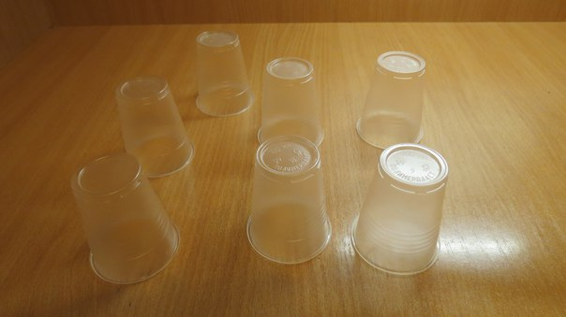

Мы можем перевернуть любые два стакана. Какие бы стаканы мы ни выбрали, у нас будет 5 стаканов вверх дном и 2 стакана, стоящих правильно.(рис 2) 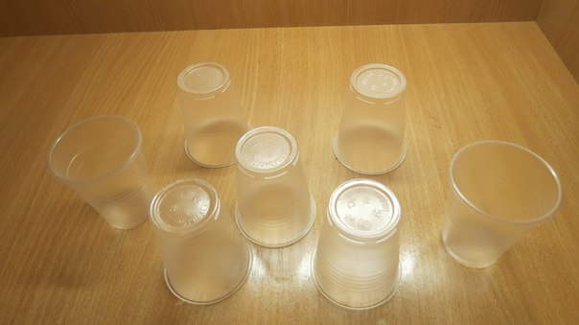

В следующий раз мы можем перевернуть стаканы различными способами. Так, мы можем поставить на дно два стакана, стоящих вверх дном. Тогда у нас останется 3 стакана, стоящих вверх дном, а 4 стакана будут стоять правильно. (рис 3)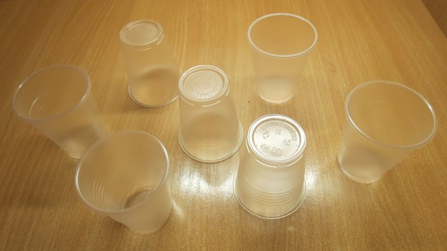

Мы можем перевернуть один стакан, стоящий вверх дном, и один стакан, стоящий правильно. Тогда ничего не изменится, и у нас останется 5 стаканов, стоящих вверх дном, и 2 стакана, стоящих на дне.(рис2) И последний вариант: мы можем перевернуть два стакана, которые стоят на дне. Тогда получим исходную ситуацию, а именно 7 стаканов вверх дном и 0 стаканов, стоящих правильно (рис1).

Давайте посмотрим, что общего во всех этих ситуациях. Найдем разность числа стаканов, стоящих вверх дном, и числа стаканов, стоящих на дне. В исходном варианте эта разность равна семи. После первого переворачивания она становится равна трем. А дальше, в зависимости от выбранного варианта переворачивания стаканов, она станет равной -1, 3 или 7. Мы видим, что эта разность может измениться только на 4. И в данном случае неважно, что исходно мы рассматривали 7 стаканов, которые были перевернуты вверх дном. Если вы рассмотрите случай, когда a стаканов стоят на дне, а b стаканов — вверх дном, вы придете к тому же самому выводу. В качестве полезного и простого упражнения попробуйте сделать это сами. Предположим, что нам удалось, переворачивая стаканы, добиться их правильного расположения. Тогда в конечной ситуации разность между числом стаканов, стоящих вверх дном, и числом стаканов, стоящих правильно, равна -7. И мы видим, что число -7 отличается от 7 на 14 — это число не кратно 4. Следовательно, действуя описанным в условии задачи способом, добиться того, что все 7 стаканов будут стоять на дне, невозможно.

А теперь вернемся к непонятному слову инвариант. Оно имеет очень простое значение: то, что сохраняется, не изменяется при некоторых преобразованиях.

В рассмотренной задаче инвариантом был остаток от деления на 4 разности числа стаканов, стоящих вверх дном, и числа стаканов, стоящих на дне. Он должен всегда оставаться равным 3

**Задачи**, в которых инвариантом является четность числа.

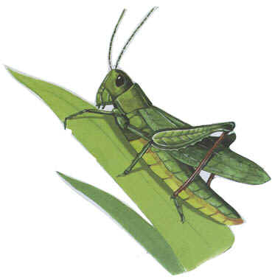 Кузнечик прыгает на 1см, затем прыгает на 3см в том же или противоположном направлении, затем в том же или противоположном направлении на 5см и т.д. Может ли он после 57-го прыжка оказаться в исходной точке?

Решение: Что бы вернуться в изначальную точку кузнечик должен был пропрыгать какое-то расстояние вправо (х) и такое же расстояние влево (х), следовательно, он должен был пропрыгать расстояние равное 2х, а это число четное. Он прыгнул нечетное количество раз, каждый раз на нечетное количество сантиметров, следовательно, он пропрыгал нечетное количество сантиметров.

Наряду с задачами на инвариант, на олимпиадах довольно часто встречаются и задачи на полуинвариант. **Полуинвариант** — это некоторая величина, которая в отличие от инварианта не остается неизменной, а увеличивается или уменьшается и может принимать при этом лишь конечное число различных значений.

**Задача 1**. В квадрате 20х20 стоят 400 ненулевых чисел. Можно изменить знак у всех чисел, стоящих в одном столбце или в одной строке. Докажите, что за конечное число таких операций можно добиться того, что сумма чисел, стоящих в любой строке или в любом столбце, будет неотрицательной.

Решение. Полуинвариантом здесь будет сумма всех чисел в таблице. Пусть сумма чисел, стоящих в каком-либо столбце или в какой-либо строке, отрицательна. Поменяем знак у всех этих чисел. Тогда сумма всех чисел в таблице увеличится. Однако эта сумма может принимать лишь конечное число значений — все они получаются расстановками знаков “плюс’’ и “минус’’ перед числами таблицы. Поэтому на каком-то шаге сумма всех чисел перестанет расти. Такая сумма и даст требуемую таблицу.

**Задача 2**. У каждого члена парламента не более трех врагов. Докажите, что парламент можно разбить на две палаты так, что у каждого его члена в одной с ним палате будет не более одного врага.

Решение. В качестве полуинварианта возьмем суммарное число пар врагов, которые находятся в одной палате. Разобьем парламент на две палаты произвольным образом. Рассмотрим одного парламентария. Пусть у этого парламентария в одной с ним палате не менее двух врагов. Тогда переместим этого парламентария во вторую палату. При этом общее число пар врагов лишь уменьшится. Поскольку это число целое неотрицательное, то оно может принимать только конечное число значений. Тем самым, за конечное число шагов мы получим требуемое разбиение парламентариев на две палаты.

**Задача 3.** На доске записано число 123456789. У написанного числа выбираются две соседние ненулевые цифры, из каждой из них вычитается по единице, после этого выбранные цифры меняются местами. Какое наименьшее число может быть получено в результате таких операций?

Решение. Заметим, что при выполнении каждой операции не меняется четность цифры, стоящей на каждом месте. В самом деле, вначале у нас было число 123456789, т.е. число вида *НЧНЧНЧНЧН* (*Н* означает нечетную цифру, а *Ч* — четную). Если мы возьмем пару соседних цифр, скажем *НЧ*, то при уменьшении этих цифр на 1 получится пара *ЧН*, а при смене местами снова получится пара *НЧ*. Аналогично, если мы возьмем пару соседних цифр вида *ЧН*, то при уменьшении этих цифр на 1 получится пара *НЧ*, а при смене местами снова получится пара *ЧН*. Итак, в процессе выполнения операций число все время будет иметь вид *НЧНЧНЧНЧН*. Минимальным числом такого вида, очевидно, является число 101010101. Осталось показать, что число 101010101 получить можно. Для этого достаточно в исходном числе 123456789 применить два раза нашу операцию к паре соседних цифр 2 и 3, применить четыре раза операцию к паре соседних цифр 4 и 5, шесть раз к паре соседних цифр 6 и 7, и наконец восемь раз к паре соседних цифр 8 и 9.

**Задача 4.** В ряд выложены 2013 черных и 2013 красных шаров, причём самый левый и самый правый шары чёрные. Всегда ли можно выбрать слева подряд несколько шаров (но не все!) так, чтобы среди них количество красных равнялось количеству чёрных?

Решение. Пусть мы выбрали слева подряд k>0k>0 шаров, причем количества черных и красных не совпадают. Определим f(k)f(k) — количество красных шаров минус количество черных (среди этих kk). Тогда при увеличении kk на единицу наша функция меняется тоже ровно на 1. Поэтому, так как f(1)=−1f(1)=−1, af(2012+2013)=1f(2012+2013)=1, то при каком-то kk наша функция была равна 0 (так как при изменении kk на 1, ff тоже меняется на 1).

**Задача 5.** Есть куча из 1001 камня. Одним ходом из какой-нибудь кучи, где лежит больше одного камня, выкидывают один из них, а затем любую кучу делят на две меньшие. Какие ситуации можно получить?

Решение.Заметим, что величина ii, равная сумме количества камней и количества кучек остаётся неизменной. Поэтому сразу отпадают варианты, когда во всех кучках по 3, 4, 10 или 600 камней: в этих случаях ii делится на 4, 5, 11 или 601 соответственно, а вначале i=1002i=1002. Остальные случаи возможны, например, можно откладывать из большой кучки по одной кучке требуемого размера.

**Задача 6**. На доске написаны 15 плюсов и 10 минусов. Разрешается стереть любые два знака и записать вместо них плюс, если они одинаковы, и минус, если они различны. Какой знак останется на доске после выполнения 24 таких операций?

Решение. Решение задачи становится очевидным, если каждый плюс заменить числом 1, а каждый минус — числом -1. Тогда описанная в условии операция будет следующей: вместо любой пары чисел записываем их произведение. Ясно, что произведение всех чисел, написанных на доске, не изменяется. Исходно оно равно 1. Значит, после выполнения 24 указанных операций на доске будет написано число 1.

**Задача 7**. Круг разделен на шесть секторов. В каждом секторе написано число. Разрешается одновременно увеличивать числа в двух соседних секторах на один. Можно ли сделать все числа равными, если в начале они такие: 1,0,1,0,0,0?

Решение. Раскрасим секторы, на которые разделен круг, в два цвета, например, черный и белый, так, чтобы черный и белый секторы чередовались. Инвариантом является разность сумм чисел в черных и белых секторах. В исходном варианте эта разность равна 2 (если секторы с числами 1 черные), а в том случае, когда все числа равны, эта разность равна нулю. Значит сделать все числа равными нельзя.

**ЗАКЛЮЧЕНИЕ.**

Принцип применения инварианта часто остается непонятным и тяжелым для учеников. Поэтому нужно обратить особое внимание на усвоение самой логики применения инварианта. Я думаю, что умение решать задачи на инвариантность мне пригодятся.

**ЛИТЕРАТУРА.**

1. .Энциклопедический словарь юного математика. – М.: Педагогика, 1985, стр.200–2001.
2. <http://potential.org.ru/>
3. <http://dic.academic.ru/>
4. <http://tolkslovar.ru/>
5. http://foxford.ru/